淡江時報 第 1045 期
社團熱力迎新 破冰營造新氣象
學生大代誌
舞蹈研習社Crush on You魅力四射

【記者趙世勳淡水校園報導】上月27日，舞研社在體育館一樓舉辦「Crush on You」迎新表演，以校園愛情故事為主題，由9組團隊輪番上陣，舞風多元、魅力四射，引起全場熱烈迴響。會中亦安排老人舞，邀請上屆學長姐們同樂，現任社團幹部則是帶來壓軸表演，為迎新畫下完美結尾。迎新負責人、企管二林淑玉說，這次表演以戲劇元素串連舞蹈，成功帶動現場氛圍。社長日文三梁興說：「為展現精彩表演，經過數月籌備，過程辛苦、但相當值得，未來規劃多類舞蹈社課，鼓勵學弟妹加入。」新社員電機一陳冠融說：「表演精彩，期望在此能學習更扎實的舞蹈基礎。」

微光現代詩社 比手畫腳說文學

【記者陳品婕淡水校園報導】如何認識現代詩？從詩行動開始！微光現代詩社於上月26日舉行迎新茶會，由幹部帶領新生進行現代詩互動遊戲，「就詩要你懂」考驗認識現代詩、文學知識的程度；「詩劇場PK大賽」由新生閱讀詩文本後，以肢體方式呈現詩中的內容演出小劇場；「這不是普通的比手畫腳」由新生派出代表，以比手畫腳讓其他學員猜出詩文本上的詞語，吸引逾30位新生前來參加。

社長中文三簡妙如說：「透過茶會小遊戲，希望讓新生對微光、現代詩有更多瞭解，遊戲內容配合12月詩行動計劃，加入詩劇場形式的設計，盼藉此增進彼此間的情感。」新生中文一王麗維分享：「今天遊戲很有趣，讓我更靠近詩了，覺得現代詩沒想像中困難！」

音樂遊戲社 考驗節奏反應力

【記者歐陽子洵淡水校園報導】音樂遊戲社於上月27日舉辦迎新，由幹部帶領新生進行互動遊戲，總計逾30位同學參加。社長財金二陳禹彤表示，本學期社課將帶大家認識更多不同類型的音樂遊戲。「節奏天國」WII互動遊戲配置多款音樂，考驗社員對節奏的掌控及反應速度，臺下同學隨著旋律合拍，過程歡笑不斷，氣氛歡愉。遊戲結束後，由資深社員與大家分享破關技巧和訣竅。新進社員經濟一劉文浩說：「之前有玩類似遊戲，會選擇加入這社團也想認識更多志同道合的夥伴。」

聆韻口琴社 演繹名曲贏掌聲

【記者陳昶育、鄭雅心淡水校園報導】聆韻口琴社於上月26日晚間在體育館SG402舉辦迎新，吸引逾20人參與。會中由學長姐們介紹口琴，並熱情地帶社員進行團康活動，以及演奏「French Cancan」、「夜來香」和「小幸運」等經典曲目，博得滿堂彩。

社長航太二蔡紘傑說：「今年社團主軸是希望讓社員扎穩基礎，並將口琴教學系統化；至於曲風則持續朝多元發展，讓社員自由嘗試個人喜愛風格，期待今年成果發表圓滿順利。」航太二田宇修說：「團康活動設計讓新生很快融入，感覺是一個很歡樂的社團。」

烏克麗麗社 尋寶遊戲闖校園

【記者李羿璇淡水校園報導】烏克麗麗社於上月26日舉辦迎新活動，不僅有新生與會，亦有畢業學長姐返校支持，總計近百人共襄盛舉。在熱鬧的歡笑聲中，由學長姐帶新生透過尋寶遊戲認識校園，增進社員間的情感。

社長資工三吳文皓開心地說：「這次活動人數超出預期，感謝學長姐們給予支援和鼓勵，讓活動圓滿、順利。期待今年讓更多人知道烏克麗麗的美好。」

iPower社 號召發揮影響力

【記者趙世勳淡水校園報導】上月27日，iPower社舉行迎新茶會，吸引逾35名社員參與。會中簡報介紹社團，並透過破冰遊戲與抽獎帶大家認識彼此，學習團隊合作。社長歷史三陳勤佳表示，iPower社口號為「i」越小、Power越大，意旨用小小的力量、成就有意義的事。本學期規劃教育講座、熱血淨灘計畫及偏鄉志工等活動。新進社員機電一高翊筌分享：「藉由參與茶會、與社員們互動後，逐漸了解社團運作，聽到將舉辦志工活動，自己也燃起參與的熱情。」

樸毅青年團 傳承服務心志向

【記者李欣倪淡水校園報導】樸毅青年團於上月28日舉行迎新茶會，透過互動遊戲讓新生更加熟悉社團運作及幹部群，也藉由簡報詳細介紹社團。社長運管二洪藝珊說：「希望新成員在此找到歸屬感，學習團隊合作、活動設計及領導統御，體驗有別於系上專業的知能。」與會的公行二鄭采沁說：「本來只知道樸毅是服務性社團，現在已了解社團運作，也想一同參與、貢獻一己之力。」
2018/05/01

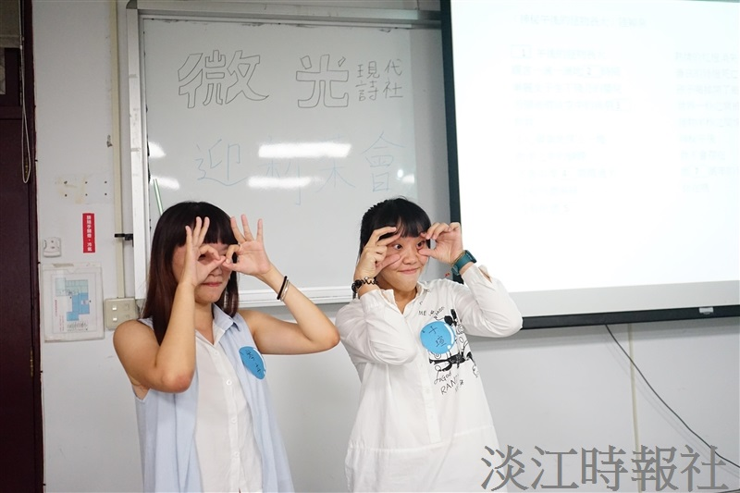
微光現代詩社迎新茶會，由幹部帶領新生進行現代詩互動遊戲。（攝影／麥麗雯）

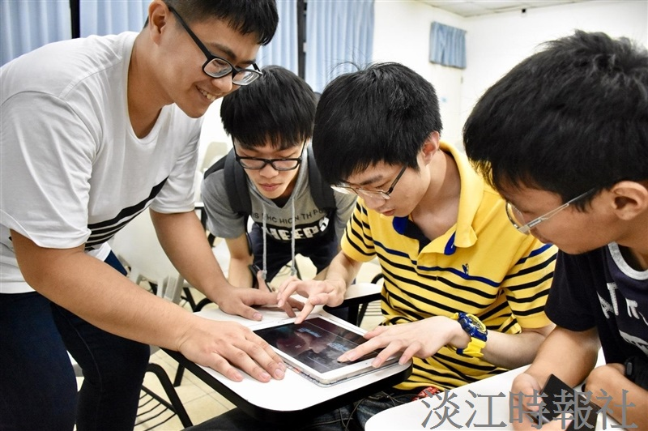
音樂遊戲社於上月 27 日舉辦迎新，由幹部帶新生體驗音樂互動遊戲。（攝影／黃耀德）


舞研社舉辦「Crush on You」迎新表演，舞風多元，引起全場熱烈迴響。（攝影／陳柏儒）

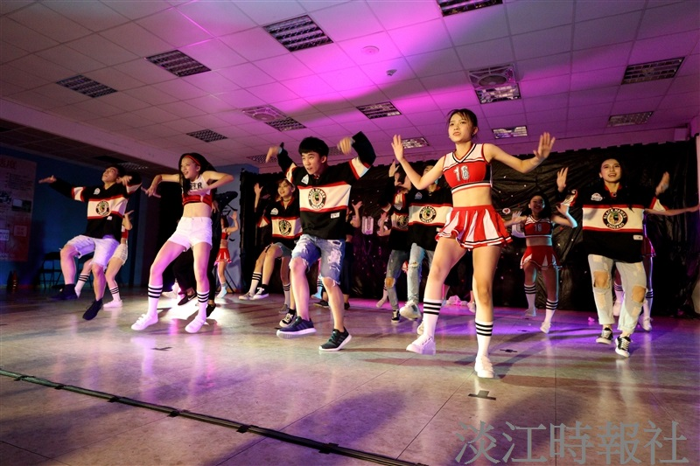
（攝影／陳柏儒）

